# Deckblatt

Swapindo

Benjamin Ellmer, Lukas Greinstetter, Philip Kräutl

16.02.2022, Version 1.0

# 1 Einleitung

## Zweck des Dokuments

Der Zweck des Dokumentes ist es eine Übersicht über das Projekt ***Swapindo*** zu bekommen und die wichtigsten Fakten in einem Dokument zusammenzufassen. Außerdem soll es einen groben Überblick darüber geben wie das Projektteam die Anforderungen umzusetzen gedenkt.

## 1.2 Gültigkeit des Dokuments

Für welchen Bereich ist das Pflichtenheft gültig, gilt es für Gesamt- oder Teilprojekt, setzt es auf ein bestehendes Pflichtenheft auf? Wer ist für Änderungen im Pflichtenheft zuständig?

Dieses Dokument ist nur für ein Teilprojekt des Gesamtprojektes ***Swapindo*** gültig. In diesem Teilprojekt soll mit Firebase die Interessen der User aufgezeichnet und ein Empfehlungssystem im Backend implementiert werden. Es ist die erste Version des Pflichtenhefts für dieses Teilprojekt und Philip Kräutl ist für die Änderungen in diesem Pflichtenheft verantwortlich.

## 1.3 Begriffsbestimmungen und Abkürzungen

Auflistung von Definitionen und Abkürzungen, auch Begriffe aus der Domäne.

## 1.4 Zusammenhang mit anderen Dokumenten

Dieses Pflichtenheft erweitert das Pflichtenheft „RequirementsSpecification.docx“ vom Wintersemester 2020 und Sommersemester 2021.

## 1.5 Überblick über das Dokument

Inhalt

Deckblatt 1

1 Einleitung 1

1.1 Zweck des Dokuments 1

1.2 Gültigkeit des Dokuments 1

1.3 Begriffsbestimmungen und Abkürzungen 1

1.4 Zusammenhang mit anderen Dokumenten 1

1.5 Überblick über das Dokument 1

2 Allgemeine Beschreibung des Produkts 2

2.1 Zusammenhang mit bereits laufenden Projekten 2

2.2 Zusammenhang mit Vorgänger- und Nachfolgeprojekten 2

2.3 Zweck des Produkts 3

2.4 Abgrenzung und Einbettung des Produkts 3

2.5 Überblick über die geforderte Funktionalität 3

2.6 Allgemeine Einschränkungen 4

2.7 Vorgaben zu Hardware und Software 4

2.8 Benutzer des Produkts 4

3 Detaillierte Beschreibung der geforderten Produktmerkmale 4

3.1 Lieferumfang 4

3.2 Abläufe (Szenarien) von Interaktionen mit der Umgebung 4

3.3 Ziele des Benutzers 4

3.4 Geforderte Funktionen des Produkts 4

3.4.1 Aufzeichnung der Nutzerinteressen 4

3.4.2 Empfehlung von Anzeigen anhand von Nutzerinteressen 5

3.4.3 Empfehlung von ähnlichen Anzeigen anhand von spezifischer Anzeige 5

3.5 Externe Schnittstellen des Produkts 5

3.5.1 Benutzerschnittstellen (User Interfaces) 5

3.5.2 Systemschnittstellen 5

4 Vorgaben an die Projektabwicklung 5

4.1 Anforderungen an die Realisierung 5

# 2 Allgemeine Beschreibung des Produkts

Es handelt sich um einen Teil der Realisierung des Projektes ***Swapindo*** der Swapindo GmbH. Im nachfolgenden wird der Teil des Projektes als „Swapindo Empfehlungssystem“ bezeichnet. Im Projekt Swapindo gilt es grundsätzlich eine Flohmarkt-Plattform zu erschaffen. Im Projekt „Swapindo Empfehlungssystem“ soll die Android App mit Firebase Analytics erweitert werden und im Backend ein Empfehlungssystem programmiert werden.

## 2.1 Zusammenhang mit bereits laufenden Projekten

Es gibt keinen Zusammenhang mit bereits laufenden Projekten.

## 2.2 Zusammenhang mit Vorgänger- und Nachfolgeprojekten

Das Projekt „Swapindo Empfehlungssystem“ ist der dritte Teil des Gesamtprojekts „Swapindo“ und ist der Nachfolger vom Projekt „Swapindo Frontend“ vom Sommersemester 2021. In weiterer Folge gilt es die mobile Applikation für Android-Geräte fertigzustellen und eine mobile Applikation für iOS-Geräte, einen Admin-Zugang und einen Business-Zugang zu entwickeln.

## 2.3 Zweck des Produkts

Der Zweck des Produktes ist es ein Empfehlungssystem zu entwickeln, welches in der Lage ist anhand von den Interessen des Nutzers Anzeigen der Swapindo Plattform zu empfehlen. Ebenso soll das Empfehlungssystem in der Lage sein, ähnliche Anzeigen zu einer Anzeige vorzuschlagen.

## 2.4 Abgrenzung und Einbettung des Produkts

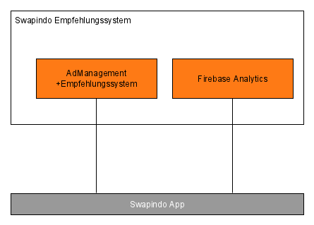

## 2.5 Überblick über die geforderte Funktionalität

* Aufzeichnung der Nutzerinteressen
* Empfehlung von Anzeigen anhand von Nutzerinteressen
* Empfehlung von ähnlichen Anzeigen anhand von spezifischer Anzeige

## 2.6 Allgemeine Einschränkungen

Es soll kein vollfunktionsfähiges Empfehlungssystem entwickelt werden, da hierfür eine größere Menge an Nutzern erforderlich ist, um dieses System genau zu testen. Es soll ein Empfehlungssystem entwickelt werden, dass über eine Rest-API Vorschläge für Anzeigen geben kann.

## 2.7 Vorgaben zu Hardware und Software

Zur Entwicklung soll GIT als Unterstützung verwendet werden.

Das System soll als Rest-API verfügbar sein und somit in jedem Browser laufen können. Entwickelt wurde das System in der Programmiersprache C# und in der Entwicklerumgebung Visual Studio.

## 2.8 Benutzer des Produkts

Die Benutzer des Produktes sind die Administratoren von Swapindo. In späterer Folge werden auch die User von Swapindo zugreifen können.

# 3 Detaillierte Beschreibung der geforderten Produktmerkmale

Gefordert:

* Empfehlungssystem als Rest-API
* Empfehlung von Anzeigen anhand der Nutzerinteressen
* Empfehlung von ähnlichen Anzeigen anhand von einer spezifischen Anzeige

## 3.1 Lieferumfang

Der Lieferumfang beträgt den Source Code für den Android-Prototypen mit Firebase Analytics sowie der Source Code für das Empfehlungssystem.

## 3.2 Abläufe (Szenarien) von Interaktionen mit der Umgebung

* Navigation durch die App (automatische Aufzeichnung der Nutzerinteressen)
* Auspropieren des Empfehlungssystem

## 3.3 Ziele des Benutzers

Der Benutzer soll anhand von diversen Eingabedaten eine Empfehlung in Form von Anzeigen bekommen.

## 3.4 Geforderte Funktionen des Produkts

### 3.4.1 Aufzeichnung der Nutzerinteressen

Die Nutzerinteressen werden beim Verwenden der App im Hintergrund aufgezeichnet. Die Aufzeichnung findet mittels Firebase Analytics in Form von Events statt.

### 3.4.2 Empfehlung von Anzeigen anhand von Nutzerinteressen

Dient dazu, Anzeigen anhand von Nutzerinteressen zu empfehlen. Die Nutzerinteressen werden in der App mittels Events aufgezeichnet.

### 3.4.3 Empfehlung von ähnlichen Anzeigen anhand von spezifischer Anzeige

Dient dazu, Anzeigen anhand von einer spezifischen Anzeige zu empfehlen. Dabei werden die Merkmale der spezifischen Anzeige als Referenzbasis genommen, um ähnliche Anzeigen vorzuschlagen.

## 3.5 Externe Schnittstellen des Produkts

### 3.5.1 Benutzerschnittstellen (User Interfaces)

* Android Prototyp (GUI)
* Browser (Swagger UI)

### 3.5.2 Systemschnittstellen

Die Kommunikationsart ist das http- bzw. https-Protokoll.

Das Datenformat ist JSON.

Ein Firebase-Konto zum Aufzeichnen der Interessen vom Benutzer.

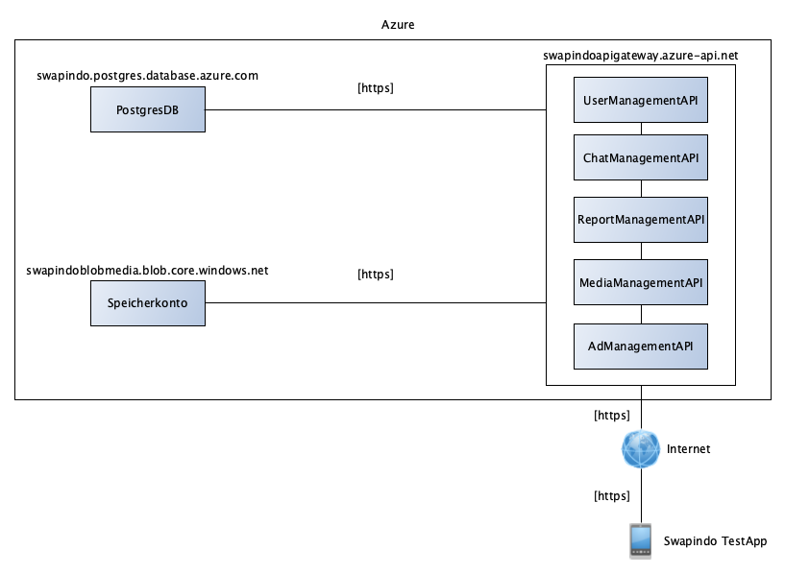

# 4 Vorgaben an die Projektabwicklung

## 4.1 Anforderungen an die Realisierung

* Hardware
  + Entwicklungsrechner mit Internetanbindung
  + Emulator oder Android-Smartphone zum Testen
* Software
  + Target-OS: Android
  + Android Studio
  + GIT
  + Asana
  + Visual Studio
  + Browser (z.B. Google Chrome)